Pressinformation
Cylindriskt designspråk med yta i krom, nickel eller mässing
AXOR Uno: Klarhet till perfektion
Maj 2018. Klarhet från början till slut: AXOR Uno är en ny badrumskollektion från märket AXOR (www.axor-design.com). Röret, det mest ursprungliga sättet att leda vatten, präglar kollektionens två stilvarianter – vid tvättstället, i duschen och vid badkaret. AXOR Uno har skapats i samarbete med Phoenix Design från Stuttgart och har vunnit de erkände designpriser iF Gold Award 2017 och Red Dot Award 2017. Nu är de typgodkända och klara för försäljning i Sverige.
Formellt enkelt formspråk och estetisk konstruktion
AXOR Uno fortsätter de första puristers obevekliga designprincip med en konsekvent konstruktion: Två exakta cylindrar som mötas i en rät vinkel. Pipens form och greppvarianterna finns både stringenta och lätt böjda. De exakta konturer och de lätt överdrivna proportionerna inom det gyllene snittet formar blandarnas stil som ger rummet en speciell stämning. AXOR Uno fås som standard i ytorna krom, polerad mässing och borstad nickel. Det ger över 70 produkter i specialytbehandlingar för tvättställ, dusch och badkar och sålunda ytterligare utstrålning och individualitet.
Klarhet i funktionaliteten
Stringent eller modern purism; bägge stilar understryker den enkle funktionaliteten. Styrningen av AXOR Uno blandarna har reducerats till det väsentliga: Vattnet sättas på och av med en tryckning på Select-knappen, vid att vrida det så kallade zero-greppet eller ganska ergonomiskt med ett smalt bygelgrepp.
„AXOR Uno är kvintessensen av purism realiserad på den högsta tekniska nivån: klar, minimalistisk, subtil. Denna kollektion anammar purismens mest fascinerande präglar – i form och funktion. Varje produkt avspeglar respekt för materialet och en exakt och konsekvent konstruktion. Bakgrunden är våra krav på perfektion i design, framställning och funktion”, förklarar Beate Broghammer, AXOR Brand Marketing.
AXOR utvecklar, konstruerar och producerar kranar, duschar och tillbehör till lyxiga badrum och kök – till perfektion. Speciella avantgardeprodukter och kollektioner skapas på högsta estetiska och tekniska nivå. Några av dem ses idag som klassiker innanför badrumsdesign. Gemensamt för dem alla är att de följer tanken ”Form follows Perfection”: Produktutvecklingen är först färdig när intet mer kan tillfogas eller tas bort. Genom mer än 20 år har tongivande designobjekt blivit utvecklade efter detta recept i samarbete med några av världens största designers, bl.a. Philippe Starck, Antonio Citterio, Jean-Marie Massaud och Patricia Urquiola. AXOR är ett märke inom Hansgrohe Group.
Läs mer om märket hansgrohe AXOR på:
www.facebook.com/axor.design www.twitter.com/Hansgrohe_PR
www.instagram.com/axordesign

#AXOR
#FORMFOLLOWSPERFECTION

Sanitetsbranchens designfrämste
I den aktuella Rankingen från det Internationale Forum Design (iF) av de bästa verksamheter i världen när det handlar om design, ligger Hansgrohe SE på en 6:e plats av ca 2000 verksamheter. Med 1040 poäng mer än andra verksamheter är armatur- och duschspecialisten från Schiltach före verksamheter som Audi, BMW och Apple och toppar ännu en gång design-hitlistan för sanitetsbranschen.
www.hansgrohe.se/design

Ytterligare information: | Hansgrohe AB  Tel. 031-21 66 00  info@hansgrohe.se  www.hansgrohe.se

Bildöversikt
AXOR Uno
Ladda ned bilder i hög upplösning: http://www.mynewsdesk.com/se/hansgrohe
Copyright alla bilder: AXOR / Hansgrohe SE
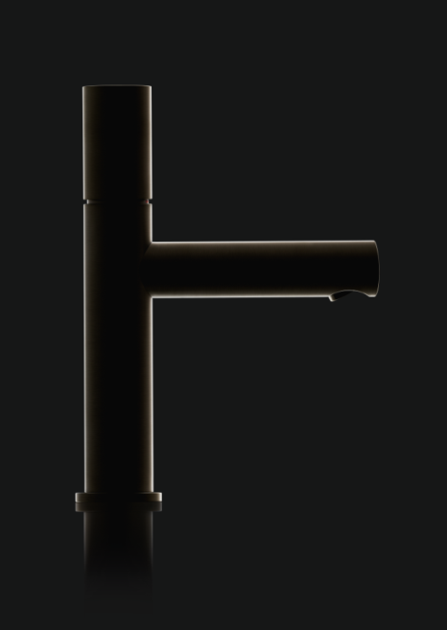 | 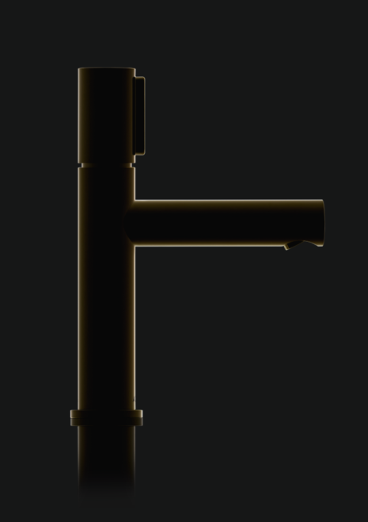 | 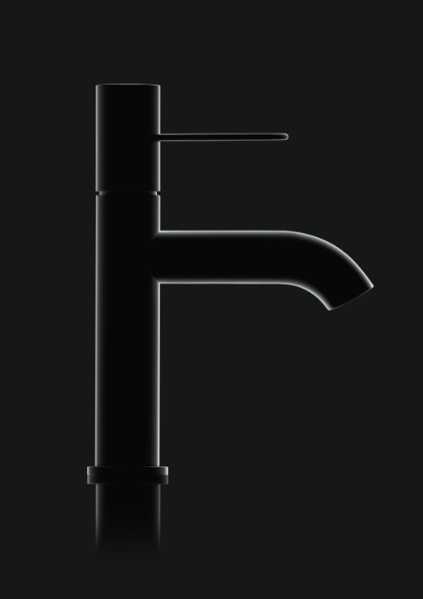
AXOR_Uno_Zero_Black-on-Black Shot | AXOR_Uno_Select_Black-on-Black Shot | AXOR_Uno_Lever Handle_Black-on-Black Shot
AXOR Uno fortsätter de första puristers obevekliga designprincip med en konsekvent konstruktion: Två exakta cylindrar som mötas i en rät vinkel. Pipens form och greppvarianterna finns både stringenta och lätt böjda.

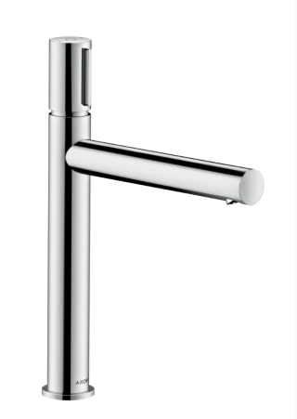 |  | 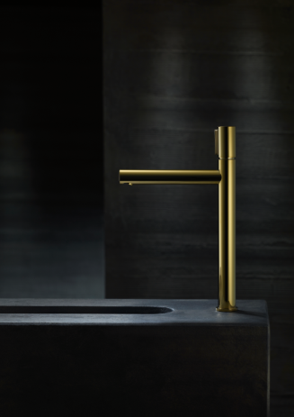 | 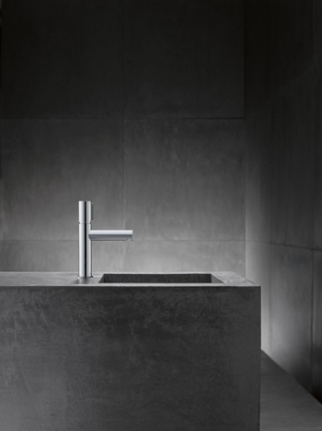
AXOR_Uno_Select_Washbasin Tap_200 |  | AXOR_Uno_Select_Gold_Highriser | AXOR_Uno_Select_Chrome
Stringent eller modern purism; bägge stilar understryker den enkle funktionaliteten. Styrningen av AXOR Uno blandarna har reducerats till det väsentliga: Vattnet sättas t.ex. på och av med en tryckning på Select-knappen.
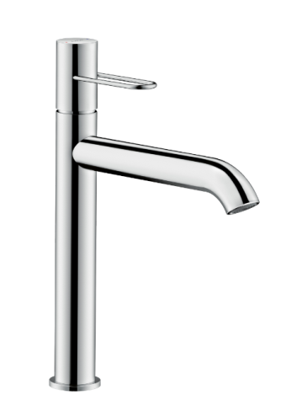 | 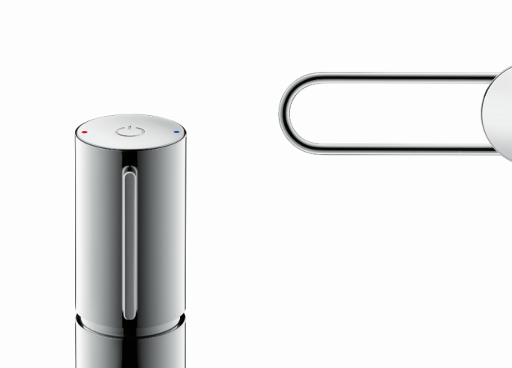
AXOR_Uno_Washbasin Tap_Lever Handle_190 | AXOR_Uno_Select Handle_Lever Handle_Detail |  |  | AXOR_Uno_Detail
Stringent eller modern purism; bägge stilar understryker den enkle funktionaliteten. Styrningen av AXOR Uno blandarna har reducerats till det väsentliga: Vattnet sättas på och av med en tryckning på Select-knappen, vid att vrida det så kallade zero-greppet eller ganska ergonomiskt med ett smalt bygelgrepp.

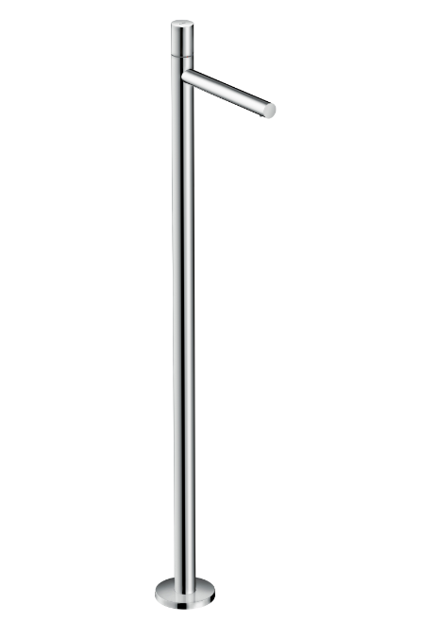 | 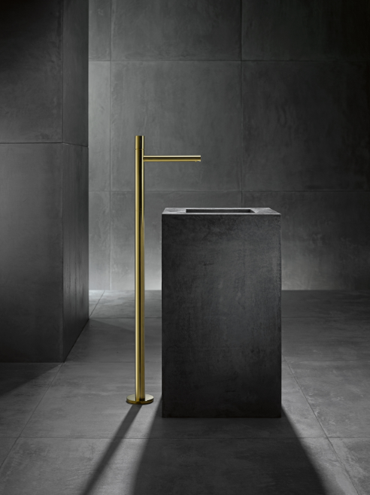
AXOR_Uno_Zero_Floor-standing_Washbasin Tap | AXOR_Uno_Zero Handle_Freestanding_Washbasin Tap_Gold
AXOR Uno fortsätter de första puristers obevekliga designprincip med en konsekvent konstruktion: Två exakta cylindrar som mötas i en rät vinkel. Pipens form och greppvarianterna finns både stringenta och lätt böjda. De exakta konturer och de lätt överdrivna proportionerna inom det gyllene snittet formar blandarnas stil som ger rummet en speciell stämning. AXOR Uno fås som standard i ytorna krom, polerad mässing och borstad nickel. Det ger över 70 produkter i specialytbehandlingar för tvättställ, dusch och badkar och sålunda ytterligare utstrålning och individualitet.

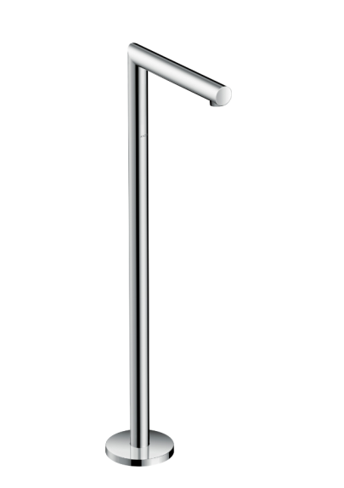 | 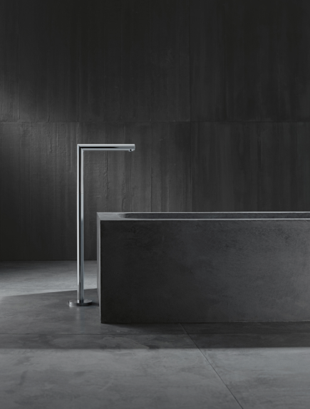 | 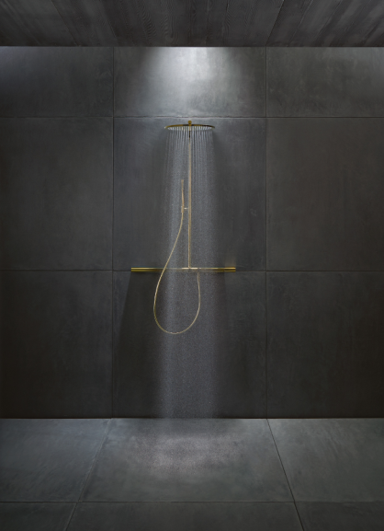
AXOR_Uno_Zero_Floor-standing_Bathtub Tap | AXOR_Uno_Free-standing_Bathtub Tap_Chrome | AXOR_Uno_Showerpipe_Gold
AXOR Uno fortsätter de första puristers obevekliga designprincip med en konsekvent konstruktion: Två exakta cylindrar som mötas i en rät vinkel. Pipens form och greppvarianterna finns både stringenta och lätt böjda. De exakta konturer och de lätt överdrivna proportionerna inom det gyllene snittet formar blandarnas stil som ger rummet en speciell stämning. AXOR Uno fås som standard i ytorna krom, polerad mässing och borstad nickel. Det ger över 70 produkter i specialytbehandlingar för tvättställ, dusch och badkar och sålunda ytterligare utstrålning och individualitet.

Copyright: We must draw your attention to the fact that we have only limited usage rights for the images provided, all further rights however belong to the respective photographers. These images may therefore only be published free of charge if they clearly and expressly serve to portray or advertise the performances, products or projects of Hansgrohe SE and/or its brands (AXOR, hansgrohe). Any other form of publication requires the approval of the respective copyright owner and remuneration must be made in agreement with said copyright owner.

